Presseinformation  Februar 2026 |  | Ansprechpartner für die Redaktion:  Schüco International KG  Sandra Greiser  Karolinenstr. 1 – 15  33609 Bielefeld  Tel.: +49 (0)5217831174  Mail: PR@schueco.com  www.schueco.de/presse  www.schueco.com/press

Ausweitung der Lizenzvereinbarung in Südeuropa

Schüco vergibt Vertriebslizenz für Griechenland
an AluKönigStahl

Bielefeld/Wien. Die Schüco International KG erweitert die Lizenzvereinbarung mit dem langjährigen Lizenzpartner AluKönigStahl auf den Vertrieb des Schüco Portfolios in Griechenland und Zypern.

Die Schüco International KG, Bielefeld, und die Schüco Polymer Technologies KG, Weißenfels, erweitern ihre langjährige Lizenzpartnerschaft mit der AluKönigStahl GmbH, Wien. Zum 1. Juli 2026 überträgt Schüco die Marktbetreuung des Metallbau- und Kunststoffportfolios für Griechenland und Zypern an AluKönigStahl und ergänzt damit das bestehende Vertragsgebiet des Lizenzpartners um zwei weitere Länder. Gleichzeitig übernimmt AluKönigStahl 100 Prozent der Anteile an der Schüco International KG Hellas M.E.P.E., Athen. Das österreichische Unternehmen hat angekündigt, sämtliche Mitarbeitenden der Schüco Hellas zu übernehmen und damit weiter auf die Kompetenz und die Erfahrung des lokalen Teams zu bauen. Für die griechischen Partner und Kunden wird damit die Kontinuität in den Ansprechpartnern sowie die Aufrechterhaltung der bestehenden Beziehungen sichergestellt.

Schüco und AluKönigStahl verbindet seit 68 Jahren eine erfolgreiche Lizenzpartnerschaft, die 2024 langfristig verlängert wurde. Mit der Erweiterung umfasst das Lizenzgebiet von AKS künftig neben Österreich, Bulgarien, Rumänien, Ungarn, Slowenien, Kroatien, Serbien, Montenegro, Bosnien und Herzegowina, Kosovo, Nordmazedonien, Moldawien und Albanien auch Griechenland und Zypern. Die bestehenden Lizenzvereinbarungen bleiben im Übrigen unverändert bestehen.
Während dieser langen Partnerschaft hat AKS unter Beweis gestellt, wie erfolgreich das Unternehmen Märkte entwickelt – insbesondere im südosteuropäischen Raum. Durch die nun geplante Erweiterung kann AKS seine starke regionale Präsenz weiter bündeln, zusätzliche Synergien nutzen und die Märkte Griechenland und Zypern gezielt weiterentwickeln. Für Schüco entsteht so ein deutlicher Mehrwert: Die Marktbearbeitung liegt künftig in den Händen eines Partners, der die regionalen Anforderungen bestens kennt und Wachstumspotenziale effektiv heben kann. Beide Unternehmen erwarten von dieser Erweiterung spürbare geschäftliche Impulse und einen direkten Nutzen für Kunden, Architekten und Marktpartner.
„Wir sind davon überzeugt, mit der Erweiterung unserer langjährigen, vertrauensvollen Partnerschaft mit AluKönigStahl auf die griechischen Märkte, unseren Kunden die bestmögliche Unterstützung und vielversprechende Marktchancen bieten zu können. Darüber hinaus bin ich sehr dankbar, unseren Mitarbeitenden vor Ort damit eine langfristige Perspektive zu geben.“ Andreas Engelhardt, persönlich haftender Gesellschafter Schüco International KG.

„Zunächst möchten wir uns bei Schüco für das entgegengebrachte Vertrauen bedanken. Die Erweiterung unseres Lizenzgebietes auf Griechenland und Zypern ist für AluKönigStahl eine bedeutende Weiterentwicklung unserer langjährigen Zusammenarbeit und zugleich Ausdruck unserer seit 68 Jahren gewachsenen Partnerschaft. Wie bereits in vielen südosteuropäischen Märkten werden wir unsere Erfahrung gezielt einbringen, um nachhaltiges Wachstum zu fördern und unsere Partner vor Ort bei der erfolgreichen Umsetzung ihrer Projekte mit vollem Engagement zu begleiten. Dabei stehen für uns Kontinuität, persönliche Betreuung sowie eine partnerschaftliche Zusammenarbeit auf Augenhöhe im Mittelpunkt.“ Philip König, Chief Executive Officer, König Holding AG.

www.schueco.com

Schüco – Systemlösungen für Fenster, Türen und Fassaden
Die Schüco Gruppe mit Hauptsitz in Bielefeld entwickelt und vertreibt Systemlösungen für die Gebäudehülle aus den Materialien Aluminium, Stahl und Kunststoff. Das Produktportfolio umfasst Fenster-, Tür-, Fassaden-, Lüftungs-, Sicherheits- und Sonnenschutzsysteme sowie intelligente und vernetzbare Lösungen für den Wohn- und Objektbau. Darüber hinaus bietet Schüco Beratung und digitale Lösungen für alle Phasen eines Bauprojektes – von der initialen Idee über die Planung, Fertigung und Montage bis hin zum After Sales Service mit Wartung und Instandhaltung. Ergänzt wird das Portfolio durch Maschinen zur Fertigung und einen kundennahen Service. Als eines der führenden Unternehmen der Bauindustrie hat sich Schüco dem Ziel verschrieben, Vorreiter für ganzheitliche Nachhaltigkeit zu sein und mit seinen Produkten und Services einen aktiven Beitrag zur Verwirklichung von Klimaneutralität und Kreislaufwirtschaft im Bauwesen zu leisten. 1951 gegründet, ist Schüco heute in mehr als 80 Ländern aktiv und hat mit 6.850 Mitarbeitenden in 2024 einen Jahresumsatz von 2,05 Milliarden Euro erwirtschaftet.
Weitere Informationen unter www.schueco.com

Die Bildfeindaten stehen im Schüco Newsroom unter
www.schueco.de/presse zum Download bereit.

Bildnachweis: Schüco International KG
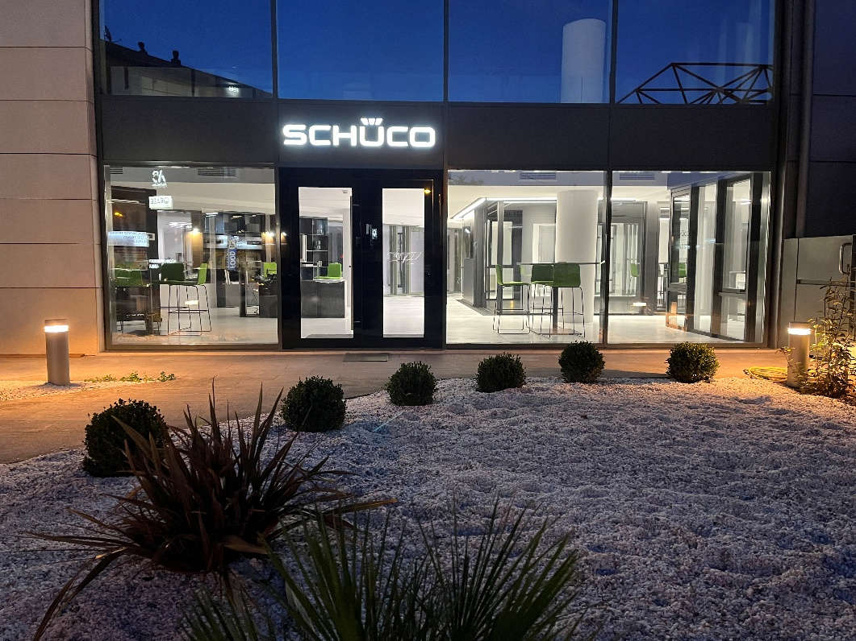
Schüco International KG Hellas M.E.P.E., Athen.

Fotograf: Frank Peterschröder
Nutzungsrecht: Schüco International KG

Andreas Engelhardt, persönlich haftender Gesellschafter Schüco International KG.

Fotografin: Violetta König
Nutzungsrecht: König Holding AG
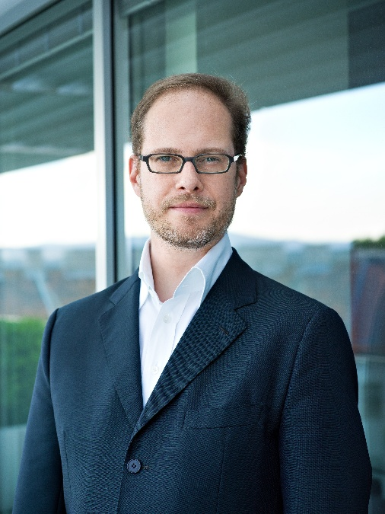
Philip König, Chief Executive Officer, König Holding AG.

